Министерство Образования Республики Беларусь

Белорусский Государственный Технологический Университет

Факультет принт технологий и медиакоммуникации

Кафедра полиграфического оборудования и систем обработки информации

Лабораторная работа №5

**МОДЕЛИРОВАНИЕ РЕГИСТРОВ**

Выполнил: студент

2 курса 1 группы

Николаенков Алексей

Проверил: старший преподаватель

Сулим П. Е.

Минск 2020

**Цель работы:** ознакомиться с устройством и работой регистров; смоделировать регистр хранения и регистр сдвига в приложении multisim.

***Регистр хранения***, реализованный на D-триггерах, с визуализацией двоичных данных с помощью диодов и дисплея:

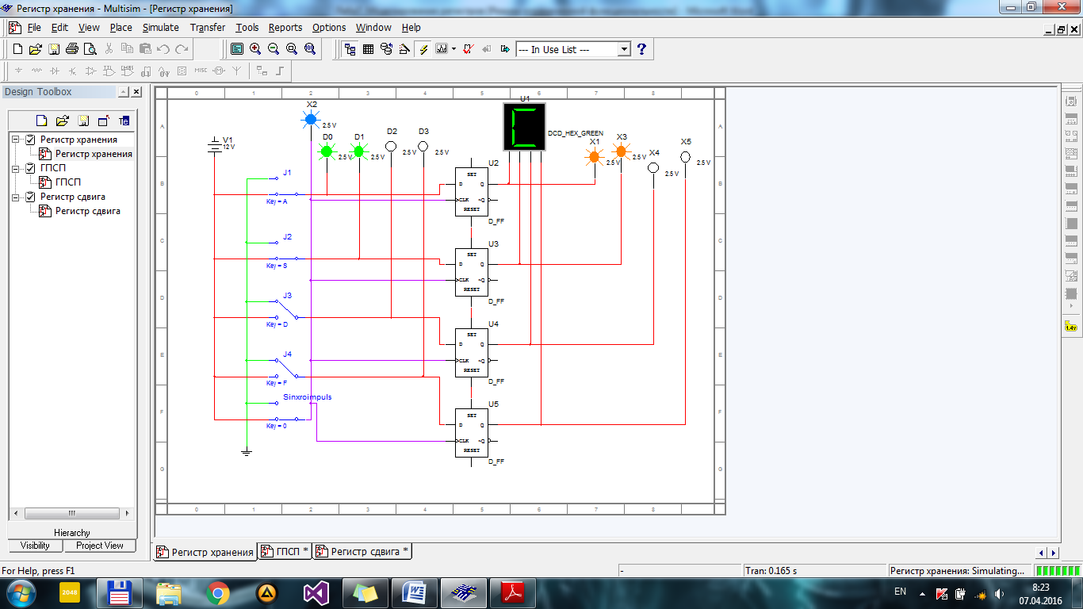

***Регистр сдвига***, реализованный на D-триггерах, с визуализацией двоичных данных с помощью диодов и дисплея, выполняет умножение и деление на 2 при подаче синхроимпульса, заполняется при помощи параллельного кода:

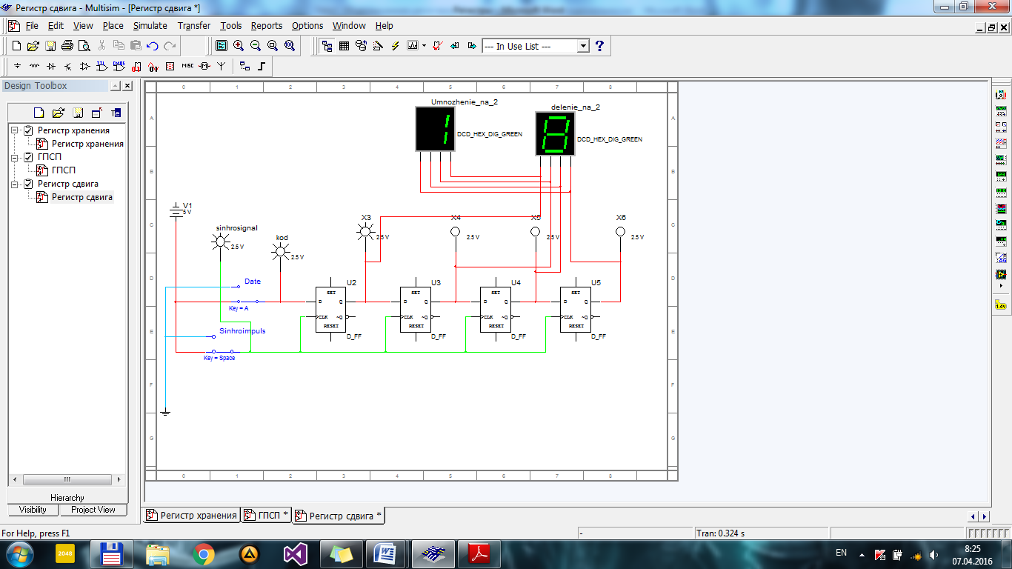

**Вывод:** были построены регистры приведенные выши.